**Agentes Inteligentes**

**Agentes**

* Objetivo final de la IA es crear sistemas racionales que actúen del mismo modo como lo haría la persona a la cual esta sustituyendo
* Como no había una metodología definida, se usaban diferentes criterios, lo cual suponía un inconveniente para el desarrollo y consolidación de esta nueva tecnología, por eso grandes investigadores trataron de definir una metodología universal Agentes Inteligentes o Paradigma de Agentes
* Se basa en la **separación/desagregación** del problema en **unidades autónomas** capaces de cooperar y coordinarse en pro de un/unos objetivo/s
* Fusión de 3 corrientes
  + **Ingeniería del software** Similitud con la ingeniería del software orientada a objetos, la cual desagrega la complejidad del problema en entidades software independientes que son los objetos
  + **Sistemas distribuidos** Es un sistema en el que los componentes hardware o software se encuentran en computadores unidos mediante una red y se comunican únicamente mediante paso de mensajes
  + **Inteligencia Artificial** Conocimiento (representación del entorno), razonamiento, aprendizaje

**Objetos vs Agentes**

**Objetos**

* Los objetos tienen capacidad para el paso de mensajes a otros objetos
* El objeto conoce su estado, pero no tiene control total sobre su comportamiento
* Un objeto no puede impedir que otros objetos utilicen sus métodos públicos

**Agentes**

* Se comunican con otros agentes y les solicitan que ejecuten acciones por ellos
  + Los objetos siempre hacen lo que se les pide, los agentes no
* En caso de multiagentes, cada agente tiene su hilo de ejecución

**Agentes y entorno**

* Un agente percibe su entorno y actúa sobre el a través de actuadores

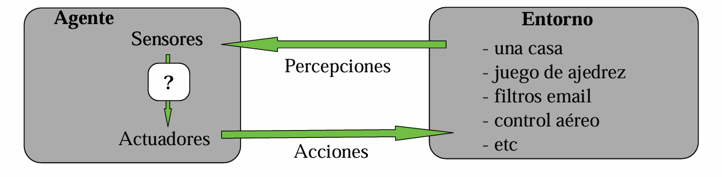

* El objetivo de los agentes es ejecutar tareas complejas en beneficio de los usuarios,que de otra manera serían difíciles de lograr
* Dentro de un agente se encuentran programas de software,pero no todos los programas de software son agentes
* Diferencias
  + **Autonomía** Cuando se apoya mas en sus propias percepciones que el conocimiento inicial (va aprendiendo)
  + **Flexibilidad** Reactivo,proactivo y comunicativo

**Reactividad**

* Los agentes reactivos no poseen modelos simbólicos de su entorno, en su lugar actúan y responden a los estímulos que presenta el estado actual del entorno en el que están embebidos

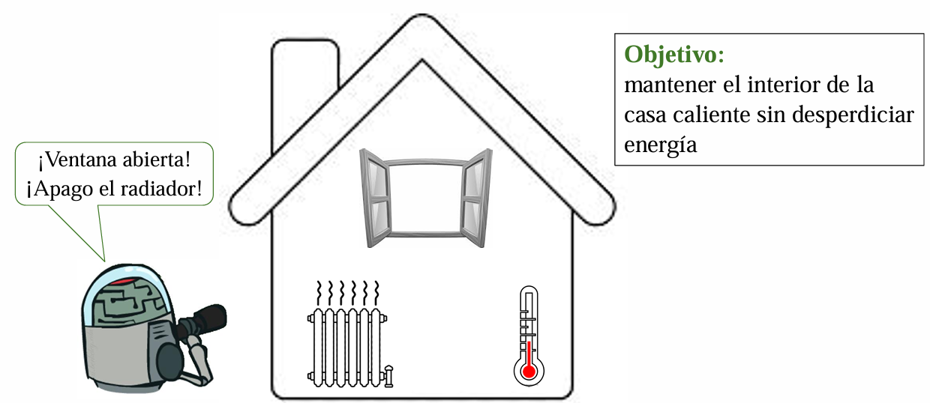

**Estructura**

* Basa sus acciones dependiendo a las percepciones actuales sin importar las percepciones anteriores,inteligencia muy limitada

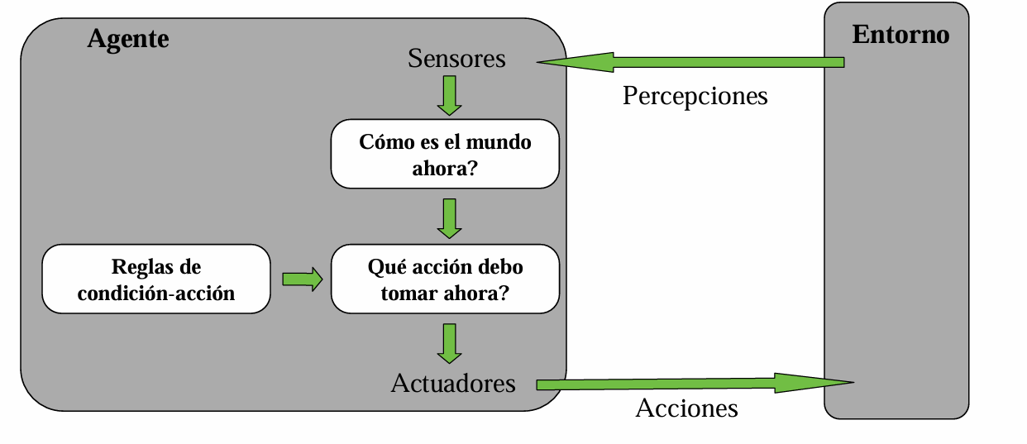

* Se indica el estado interno, único en un momento dado del proceso de decisión
* Se indica la base del conocimiento en forma de reglas de producción

**Diseño**

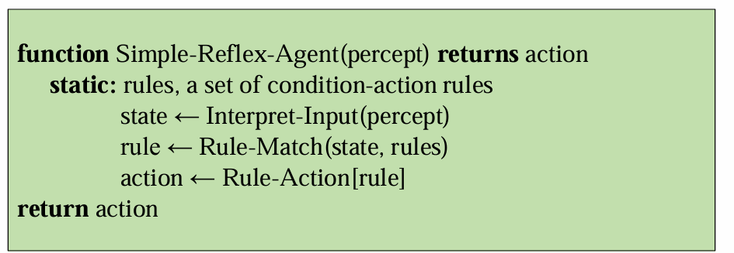

* Interpret-Input Genera una descripción abstracta del estado mostrado por el perceptrón
* Rule-Match Proporciona una regla del conjunto que satisface la percepción

**Problemas**

* Bucles infinitos en entornos parcialmente observables (No tienen memoria)

**Solución**

* Escoger acciones aleatoriamente

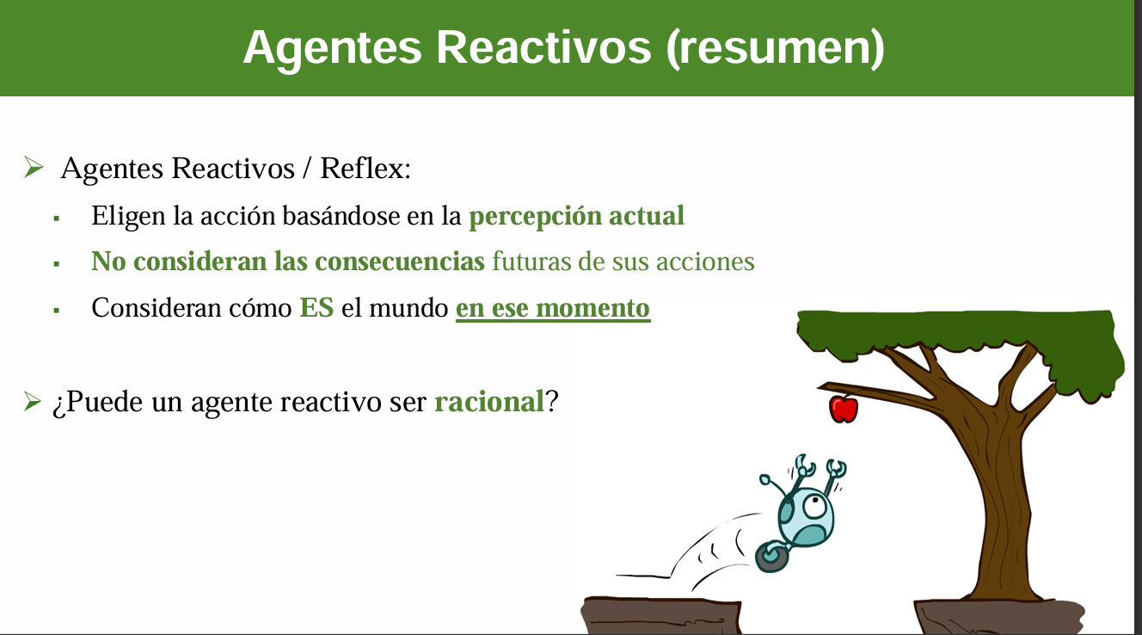

**Proactividad**

* Los agentes tiene la capacidad de **anticiparse** al desenlace de los hechos, tomando iniciativas, siempre orientando su comportamiento a la consecución de los objetivos que tiene asignados

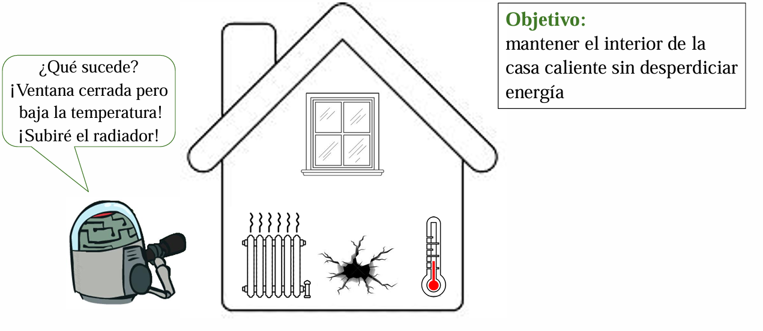

**Comunicación**

* Los agentes pueden interactuar (cooperar, coordinar, negociar) cuando sea necesario con otros agentes con el fin de completar su propia tarea y ayudar a completar sus tareas a otros agentes. Un agente debe ser capaz de poder entablar comunicación con otros agentes a través de un lenguaje de comunicación de agentes **ACL**  Agent Communication Lenguaje

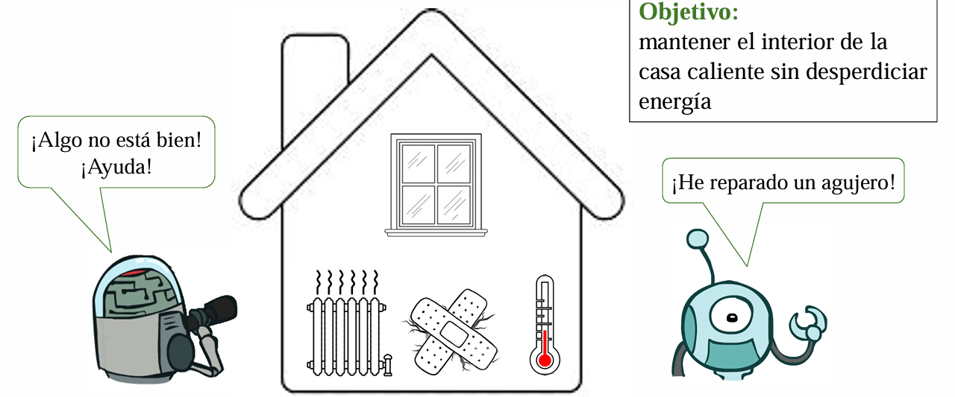

**Agentes que planifican**

* Preguntan qué pasa si …
* Decisiones basadas (Planteando hipótesis) en consecuencias de acciones
* Deben tener un modelo de como el mundo evoluciona en respuesta a acciones
* Considera como seria el mundo

**Tres tipos de agentes que planifican**

* **Agentes con memoria (Modelos)**
  + Con un estado interno que sirve para seguir la pista de los estados pasados de su mundo
* **Agentes enfocados en encontrar la meta**
  + Además de disponer el modelo, tienen información sobre situaciones deseables para alcanzar la meta
* **Agentes focalizados en mejorar la utilidad de sus acciones**
  + Disponen de todo lo anterior y basan su decisión en la utilidad para actuar racionalmente
* **Estructura de un agente reactivo basado en modelos**
  + La forma de manejar la visibilidad parcial del entorno es almacenar la información de las partes del mundo que no puede ver
  + Esto requiere codificar dos conocimientos
    - La evolución del mundo
    - Saber como afectan las acciones

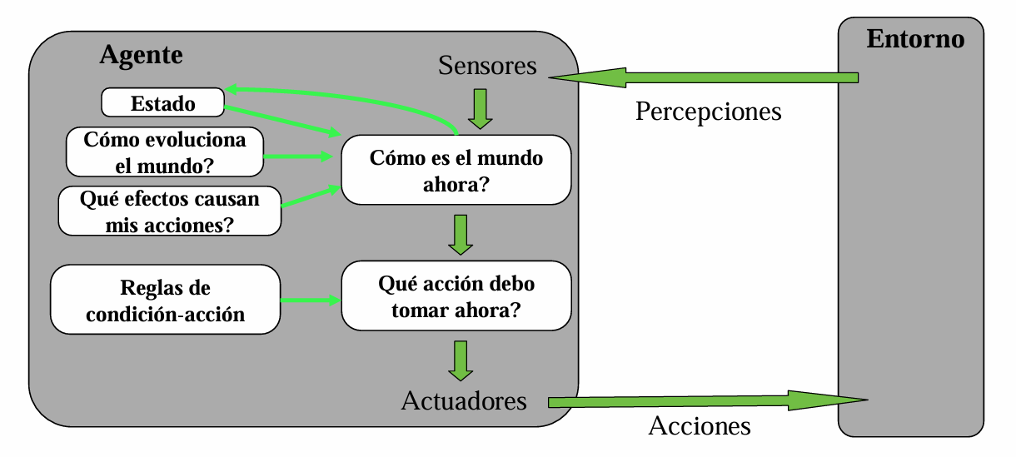

* + Diseño de un agente reactivo basado en modelos

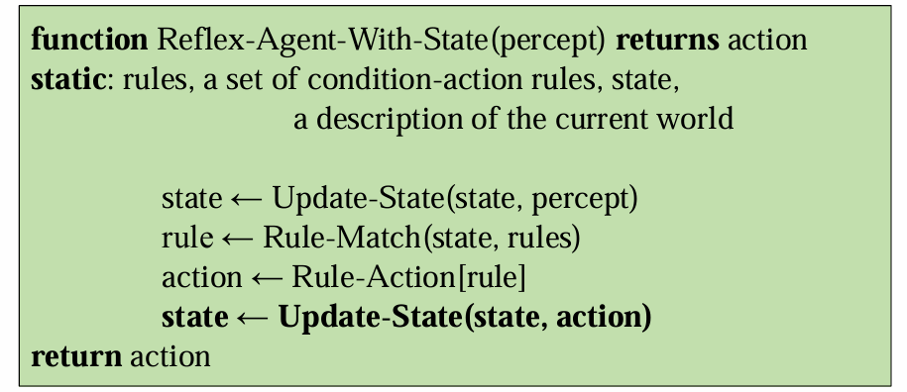

* + El conocimiento del estado interno no siempre es suficiente
    - Al elegir entre 2 rutas alternativas no se alcanzara el objetivo final
    - Se requiere conocer el objetivo a lograr para finalizar la tarea con éxito
* **Estructura de agentes basados en objetivos**

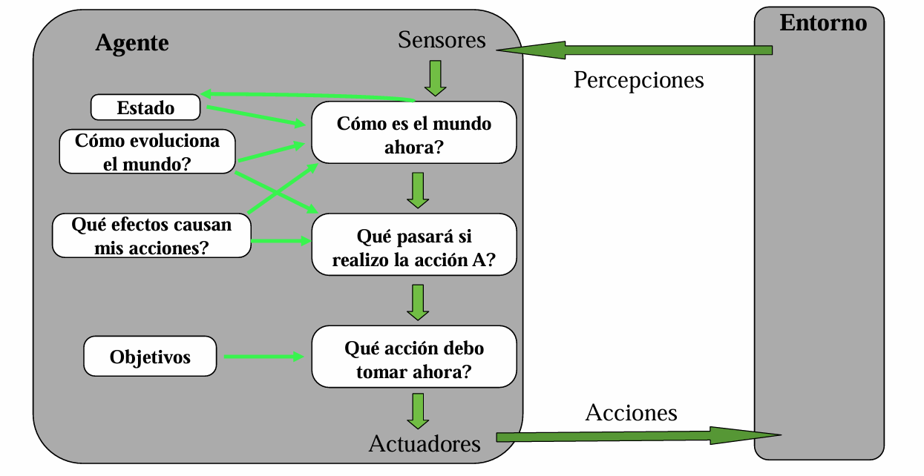

* + El agente basado en objetivos y modelos,**almacena la información del estado del mundo y del conjunto de objetivos**: es capaz de seleccionar la acción que eventualmente le guía a los objetivos.
  + Diseño de un agente basado en objetivos

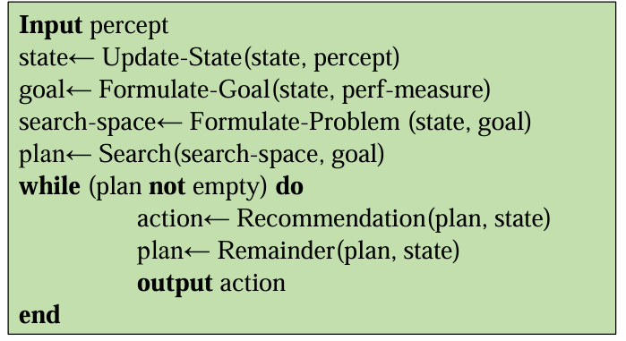

* + Razonando acerca de acciones
    - La búsqueda y la planificación ayudan a razonar acerca de que acción logra la meta
    - El agente es menos eficiente, pero es mas adaptativo y flexible
* **Estructura de agentes basados en utilidad**

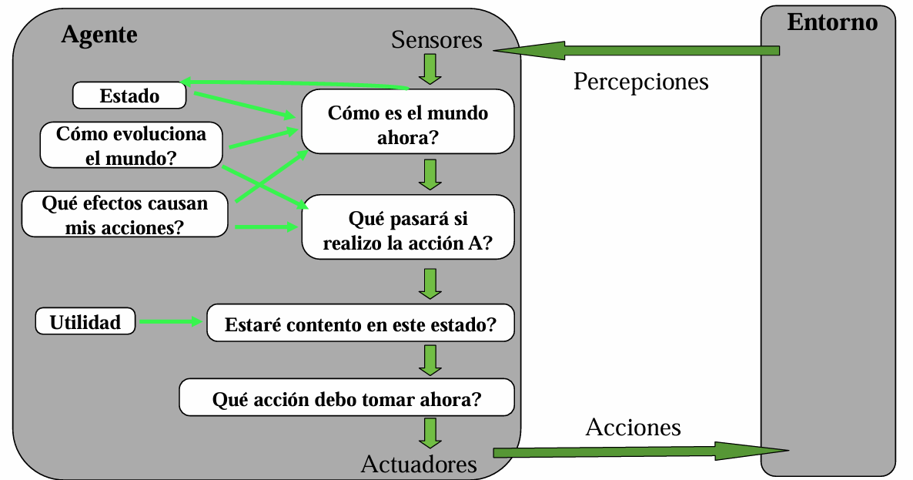

* + El agente basado en utilidad y modelos, utiliza un modelo y una función de utilidad que calcula sus preferencias entre estados del mundo
    - Después selecciona la acción que lo lleve a alcanzar la mayor utilidad esperada

**Agentes aún más racionales: pueden aprender**

* **Aprendizaje automático:** Programas que mejoran su comportamiento con la experiencia
* Dos formas de adquirir experiencia
  + A partir de ejemplos suministras por el usuario **Aprendizaje supervisado**
  + Mediante exploración autónoma **Aprendizaje no supervisado**

**Ambientes/entornos**

* El tipo de entorno determina en gran parte el diseño del agente
  + **Total/parcialmente observable**
    - El agente requiere memoria (estado interno)
  + **Discreto/continuo**
    - El agente puede no ser capaz de “enumerar” todos los estados
  + **Estocástico/determinístico**
    - El agente tiene que estar preparado para contingencias
  + **Episódico/secuencial**
    - El agente tiene que estar preparado para planificar
  + **Estático/dinámico**
  + **Agente único/multiagente**
    - El agente puede necesitar un comportamiento aleatorio

**Ambiente observable vs parcialmente observable**

* Un entorno es **observable** si un agente puede obtener información completa, correcta y actualizada sobre su estado
  + Los sensores del agente le dan acceso al estado completo del entorno en cada instante de tiempo
  + Cuanto mas observable sea un entorno, más fácil es construir agentes que puede operar en el mismo
  + La mayoría de los entornos de la vida real no son accesibles
* En entorno parcialmente observables el agente requiere memoria (modelo)

**Ambiente discreto vs continuo**

* Un entorno es **discreto** si hay un número fijo, finito de acciones y percepciones en el mismo. En este caso el entorno puede quedar descrito por un numero limitado de percepciones y acciones claramente definidas
  + Ejemplo el ajedrez describe un entorno discreto
* Un entorno continuo es donde puede suceder cualquier cosa
  + Ejemplo la conducción de un taxi se encuentra en un entorno continuo

**Ambiente determinista vs estocástico**

* Un entorno es **determinista** si cualquier acción tiene un único efecto sobre el,y no hay incertidumbre sobre el estado resultante. Se tiene disponible toda la información necesaria para tomar la decisión
* El siguiente estado del entorno esta completamente determinado por el estado actual y la acción ejecutada por el agente. Al ejecutar una acción, siempre se obtendrá el mismo resultado
* Los modelos **estocásticos** son aquellos en el que no se tiene toda la información con anticipación, incorporando asi incertidumbre

**Ambiente episódico vs secuencial**

* Los entornos **episódicos** no necesitan recordar episodios anteriores o razonar sobre los próximos, permitiendo así al agente que no se preocupe por la planificación de lo que pueda ocurrir
  + Ejemplo un agente que tenga que seleccionar partes defectuosas en una cadena de montaje basa sus decisiones en la parte que esta evaluando en cada momento, sin tener en cuenta decisiones previas
* En ambientes **secuenciales,** las percepciones -acciones tienen relación con las anteriores y posteriores
  + Ejemplo el juego del ajedrez las acciones que realizan a corto plazo pueden tener consecuencias a largo plazo

**Ambiente estático vs dinámico**

* Un ambiente es **estático** si este no cambia mientras el agente esta pensando. No tiene importancia el tiempo que usa para pensar y no necesita monitorizar el mundo mientras piensa. El tiempo carece de valor mientras se computa una buena estrategia
* Los entornos **dinámicos** son más difíciles para el desarrollador ya que otras entidades pueden inferir con las acciones del agente

**Sistemas Multiagente**

* **Multi-agente** Se diseña e implementa pensando en que este compuesto por varios agentes que interactúan entre sí, de forma que juntos permitan alcanzar la funcionalidad deseada
* **Características más relevantes**
  + **Cooperación** Generar deberes mutuamente dependientes en actividades conjuntas
  + **Resolución de conflictos** Debido a la coexistencia pueden darse circunstancias que desemboquen en conflictos. Dichos conflictos son gestionados a través de negociación
    - **Negociación** Punto de encuentro que maximice la utilidad del sistema global.
      * Cada agente hace su propuesta hasta llegar a un plan conjunto o se crea un agente coordinador
  + **Compartición del conocimiento** Representación del conocimiento y protocolos de comunicación

**Arquitecturas**

* **Deliberativa o simbólica**

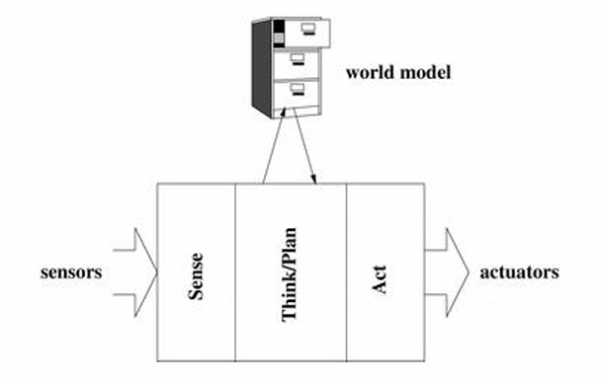

* + Primera arquitectura utilizada en la era de la inteligencia artificial
  + Esquema secuencial y repetitiva
  + El modelo se representa mediante símbolos y predicados (abstracto)
  + El módulo central, trata de tener todo controlado, realizando muchos cálculos para ello
  + **Problemas**
    - Al ser secuencial si un módulo falla, la salida será incorrecta
    - Representación del mundo muy compleja
    - Incapaz de hacer frente a entornos dinámicos
* **Arquitecturas multi-agente**
  + **Reactiva**

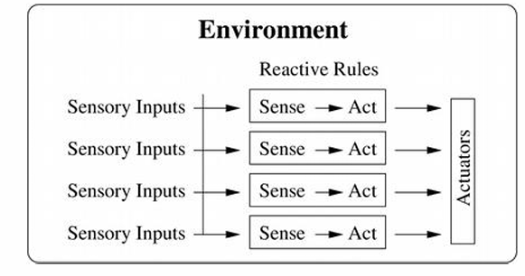

* + - Una arquitectura simple que usa reglas predefinidas para las entradas sensoriales
      * Mucho más rápida que la arquitectura deliberativa
      * No guarda la representación del entorno, pero si el estado actual (interno)
    - **Problemas**
      * No tiene modelo, no mantiene ninguna representación interna
  + **Hibrida**

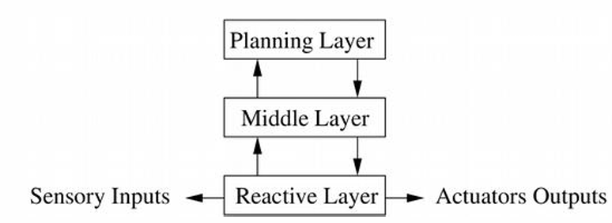

* + - **Evolución** de la arquitectura **deliberativa**
      * Deliberativa Son completas respecto a la inteligencia, pero lentas
      * Reactivas Rápidas, pero sin inteligencia
      * Hibridas Son una combinación entre deliberativas y reactivas
    - **Problemas**
      * La capa deliberativa hace que el problema de representar entornos dinámicos siga ahí
      * Difícil diseñar la capa intermedia y muchas veces no es reusable
  + **Basada en comportamiento**

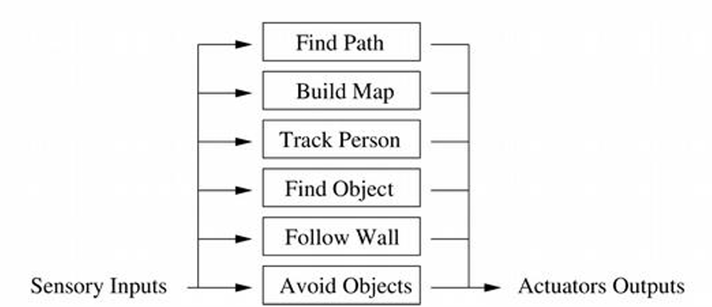

* + - Módulos en paralelo, inspirado en sistemas biológicos
      * Cada modulo (agente) tiene su propósito
      * Todos se ejecutan continuamente y se comunican entre ellos
    - **Problemas**
      * Los módulos deben coordinarse ya que los actuadores solo pueden obedecer un módulo cada vez

**Tipos de coordinación en arquitecturas basadas en comportamientos**

* **Fusión**
  + Suma ponderada
  + Combinación

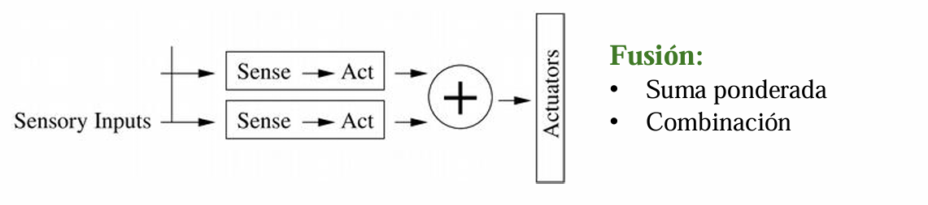

* **Arbitrario**
  + Prioridad
  + Votación

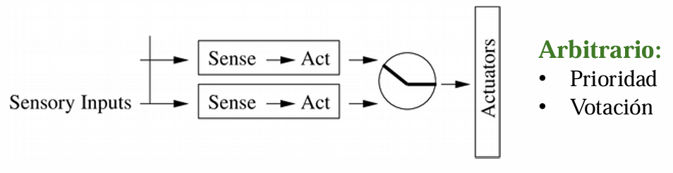

* **Subsunción**

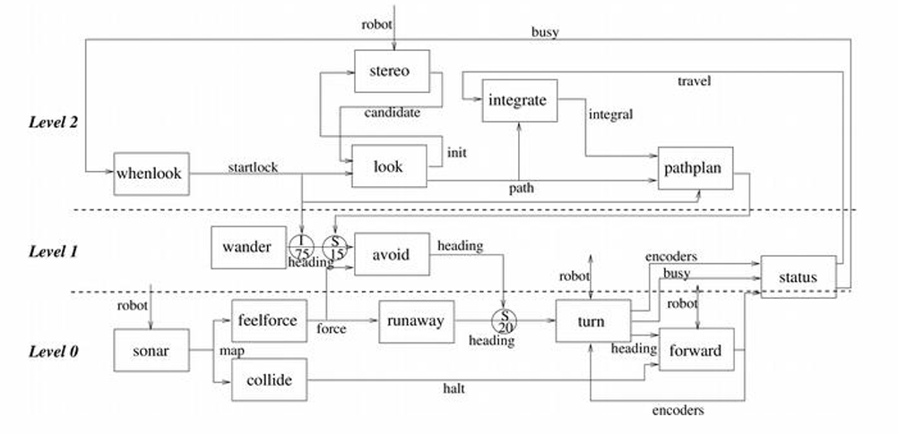

* + Basada en la arquitectura de comportamiento mediante capas
    - En cada capa puede haber más de un módulo, trabajando en paralelo, generando comportamientos
    - Cada capa esta formada por diferentes comportamientos, ordenados por complejidad
    - Las capas superiores pueden inhibir las salidas de los módulos inferiores
  + **Problemas**
    - Difícil diseñar la arquitectura